**Уважаемые учащиеся!**

До 12 апреля мы переходим на обучение в удалённом доступе (дистанционно) через сеть Интернет. В связи с участием в городских соревнованиях по авиамодельному спорту по метательным моделям самолетов и планеров **вам необходимо создать метательные модели: по одной модели планера и (или) одной модели самолета.** По окончанию дистанционного обучения в рамках объединения будет проведен отбор моделей, которые примут участие в соревнованиях. Методические рекомендации прилагаются.

Для учащихся клуба «Фобос» кружка «Авиамоделирования», которые занимаются у педагога Засько Алексея Фёдоровича, помимо этого ставятся следующие задачи:

1.Продолжать самостоятельно обучаться запускать спортивные метательные модели, которые были изготовлены ранее в кружке.

2.При поломке моделей научиться их ремонтировать и продолжать тренироваться в запуске.

3.Если ремонт модели не возможен, бывает и такое. Технологию изготовления знаете. Изготовив шаблоны из ватмана по деталям сломанной модели, вырезаем детали из потолочной плитки новые и собираем самолёт и опять продолжаем тренироваться.

4.Во время ремонта и изготовления деталей самолёта и при запуске не забываем о технике безопасности.

5.И я уверен, что после прилежной индивидуальной работы вы достойно выступите на городских соревнованиях.

Примечание: Для участия в соревнованиях методической разработкой С.М. Бурнаевой может воспользоваться любой учащийся как МБУДО «Станция юных техников», так и школьники, которые не посещают наше учреждение.

**Технологический процесс изготовления зальных метательных моделей**

Методическая разработка

### 

**Пояснительная записка**

Необходимость написания данной методической разработки обусловлена проведением городских соревнований по авиамодельному спорту, в которых принимали бы участие учащиеся не только учреждений дополнительного образования, но и учащиеся образовательных учреждений города.

Изготовление и запуск метательных моделей самолётов и планеров — это введение в аэродинамику, которая изучает силы, действующие на тело, находящееся в воздухе. Занятие конструированием моделей самолётов и планеров закла­дывают основу таких знаний. В век авиации и космонавтики этой науке прида­ется особое значение

Изучение сопутствующих конструированию наук помогает учащемуся освоить принципы механики, основные законы физики и понять многие естественные процессы, происходящие в природе, способствует созданию межпредметных связей, т.е углубляет и расширяет знания учащихся по школьным предметам, таким как математика, физика, черчение, технология.

В авиамоделировании на смену старым материалам и технологиям пришли самые современные технологии, новейшие конструкционные материалы, где сочетается прочность конструкции при минимальном весе с отличными аэродинамическими характеристиками и красивыми формами.

Представленные в методической разработке модели разработаны с учетом новых материалов и технологий.

Наиболее доступным и подходящим материалом для изготовления моделей является пенопласт, который представляет собой лист потолочной плитки (500×500×4мм) для оклейки потолков. Он дешёв, прочен, лёгок, что позволяет при изготовлении модели уложиться в технические требования:

* Метательная модель самолета:

Размах крыла не менее 220 мм и не более 400 мм.

Масса не более 25 г.

* Метательная модель планера:

Размах крыла не менее 400 мм и не более 500 мм.

Масса не более 45 г.

Особое внимание при изготовлении модели надо обратить на волокна, имеющиеся на пенопластовой плитке. Направление их надо учитывать при обводке шаблонов крыла, стабилизатора, киля на потолочной плитке, располагая шаблоны вдоль наибольшей жесткости листа.

Представленные в методической разработке модели были успешно опробованы на городских соревнованиях.

Методическая разработка рассчитана на учащихся 7-14 лет, педагогов дополнительного образования и учителей.

Доступность подручных средств, простота изготовления моделей без применения сложного оборудования, позволяет организовать обучение учащихся изготовлению несложных моделей не только в секциях и кружках, но и в местах отдыха, в летних оздоровительных лагерях с проведением спортивно-технических соревнований.

**Цель разработки:**

– популяризация авиамодельного спорта;

– освоение технико-технологических умений;

– изготовление модели самолёта и планера по технологической карте.

**Задачи**

**Образовательные:**

– подготовка учащихся к соревнованиям;

* закрепление знаний о технологии работы с пенопластом;
* практическое развитие умений и навыков работы с пенопластом;
* усвоение и применение на практике блока технических понятий и знаний;
* расширение и развитие базовых знаний по общетехническим дисциплинам, истории авиации.

**Воспитательные:**

* воспитание у школьников любознательности и устойчивого интереса к техническому творчеству;
* воспитание трудолюбия, самостоятельности, целеустремленности;
* воспитание общительности и взаимопомощи;
* воспитание культуры труда.

**Развивающие:**

* создание условий для развития творческого потенциала учащегося, формирование эстетического вкуса, выявление его способностей;
* развитие и формирование конструкторских способностей и навыков через изготовление моделей самолётов и планеров;
* расширение представления учащихся о данной технике, повышение интереса к ее изучению;
* расширение кругозора, развитие мышления, внимания и воображения;
* умение пользоваться справочной литературой, умение получать новую информацию из книг, журналов, Интернета.

**Технологический процесс изготовления**

**метательной модели самолета «Дельта»**

1. 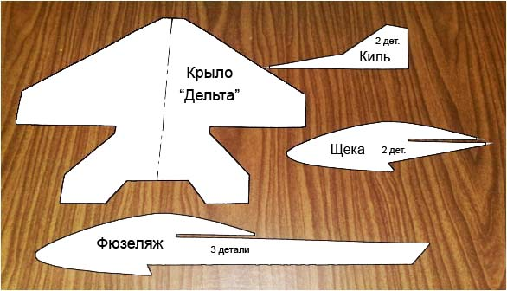Подготовить шаблоны деталей модели самолёта «Дельта» для обводки на листе пенопластовой (потолочной) плитки.

Для этого:

1. Распечатать развертки деталей самолета «Дельта» (см. Приложение 1)
2. Вырезать развертки деталей самолета.
3. Совместить левую консоль крыла с правой консолью по осевой линии, склеить.
4. 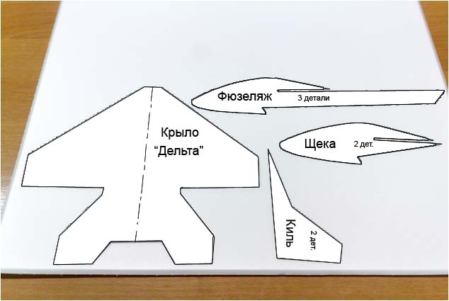Определить жесткость пенопластового листа.
5. Расположить шаблоны деталей самолёта на пенопластовой плитке, соблюдая направление волокон, располагая их по размаху вдоль наибольшей жесткости листа.



1. Произвести обводку шаблонов в количестве:

* фюзеляж - 3 детали
* киль - 2 детали
* щека - 2 детали
* крыло - 1 деталь



1. Размеченные детали вырезать с помощью канцелярского ножа и металлической линейки.
2. Склеить три пластины фюзеляжа между собой клеем для потолочной плитки.



1. Приклеить щёки с обеих сторон фюзеляжа.



1. Фюзеляж обработать наждачной бумагой по контуру.
2. Обработать переднюю кромку крыла наждачной бумагой.
3. 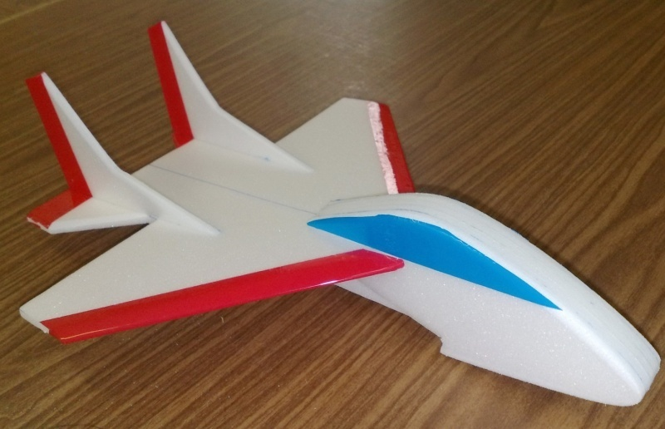 Склеить крыло с фюзеляжем по осевой линии.
4. Приклеить кили в хвостовой части самолёта.
5. Украсить модель цветным скотчем.

**Регулировка модели**

* Если модель задирает нос ***(кабрирует)*** — проведите балансировку, намазав немного пластилина на нос.
* Модель идет круто вниз ***(пикирует)*** — уберите лишний пластилин.
* ***Поворот*** модели устраняется отгибанием задней кромки килей в противоположную сторону.

**Технологический процесс изготовления**

**метательной модели самолета «F-22»**

1. Подготовить шаблоны деталей модели самолёта «F-22» для обводки на листе пенопластовой (потолочной) плитки.

Для этого:

1. Распечатать развертки деталей самолета «F-22» (см. Приложение 2)
2. Вырезать развертки деталей самолета.

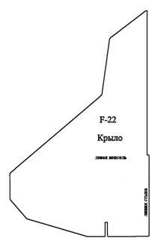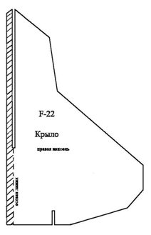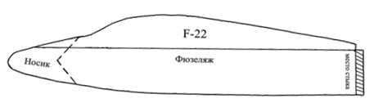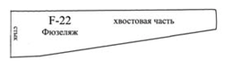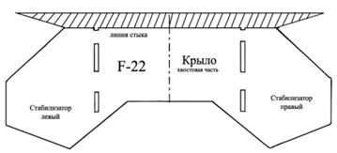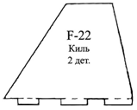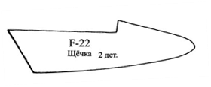

1. На заштрихованную область правой консоли крыла наложить левую консоль крыла.
2. Совместить осевую линию с линией стыка, склеить.

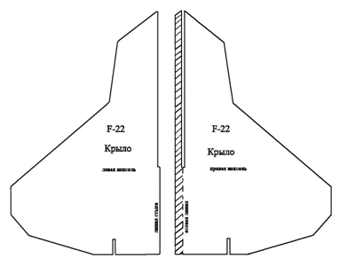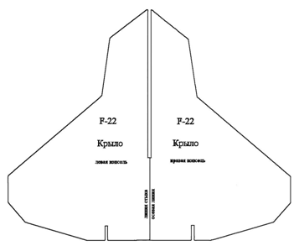

1. На заштрихованную область хвостовой части крыла наложить склеенные консоли крыла, совместив его нижнюю кромку с линией стыка хвостовой части.

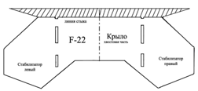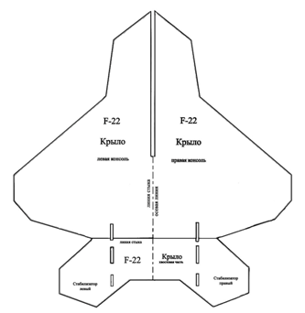

1. Склеить, выдерживая совпадение осевой линии консолей крыла и хвостовой его части.
2. Склеить фюзеляж, совмещая заштрихованную часть фюзеляжа с хвостовой его частью по линии стыка.

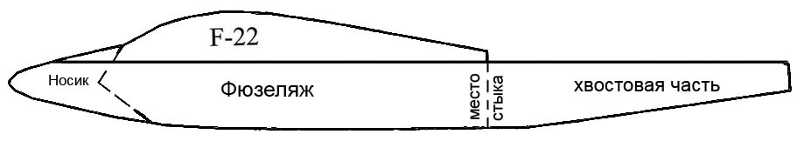

1. Очень важно соблюсти прямолинейность горизонтальной линии, проходящей через фюзеляж и верхний край хвостовой части фюзеляжа. Она должна быть перпендикулярна (90 град.) линии стыка фюзеляжных частей.

Метательный самолет «F-22» делается из листа пенопластовой (потолочной) плитки размером 500×500×4мм.

1. Взять лист потолочной плитки.
2. Обрезать окантовку листа канцелярским ножом по линейке.
3. Определить жесткость листа.
4. Распределить на листе шаблоны деталей самолета «F-22», располагая их по размаху вдоль наибольшей жесткости.
5. Произвести обводку шаблонов шариковой ручкой в количестве:

* крыло – 1 дет,
* киль – 2 дет,
* щечки (усиления) – 2 дет.

1. Размеченные детали вырезать с помощью канцелярского ножа и металлической линейки.

**Сборка метательной модели самолёта «F-22»**

1. 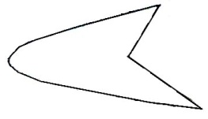По шаблону выпилить из 4-х мм фанеры носик самолета.
2. Приклеить носик к фюзеляжу на ровной плоскости клеем для потолочной плитки.
3. На фюзеляже провести прямую линию для точного расположения крыла.
4. Вставить фюзеляж в прорезь крыла.
5. Приклеить крыло к фюзеляжу по размеченной линии. Между крылом и фюзеляжем должен быть прямой угол.
6. Вставить и приклеить в пазы крыла кили. Разнос килей должен быть 5 градусов.
7. Подогнать и приклеить щечки (усиления) в носовой части самолета.
8. После просыхания клея произвести обработку носовой части самолета наждачной бумагой.
9. 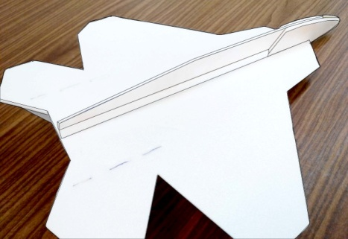Для усиления жесткости крепления крыла, к фюзеляжу под крылом приклеить ранее обрезанную окантовку.

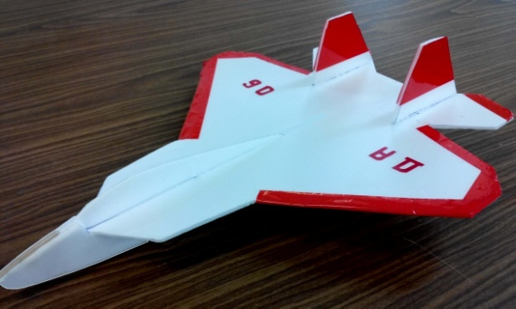

1. Украсить модель цветным скотчем.
2. Центр тяжести должен находиться на расстоянии 130 мм от передней кромки крыла.

**Регулировка модели**

* Если модель задирает нос ***(кабрирует)*** — отогните вниз задние кромки стабилизаторов или проведите балансировку, намазав немного пластилина на нос.
* Модель идет круто вниз ***(пикирует)*** — отогните вверх задние кромки стабилизаторов или уберите лишний пластилин.
* ***Поворот*** модели устраняется отгибанием задней кромки килей в противоположную сторону

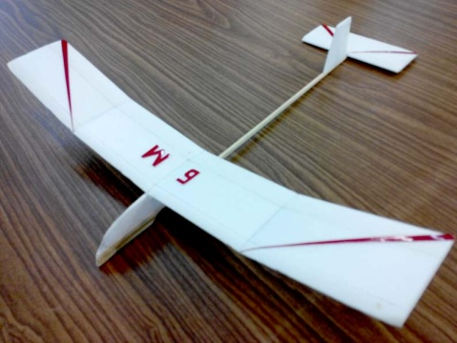**Технологический процесс изготовления**

**планера «Ласточка»**

Материалы:

лист пенопласта толщиной 4 мм;

фанера толщиной 4 мм;

рейки из древесины сечением 4х4 мм;

клей для пенопластовой плитки.

Инструменты:

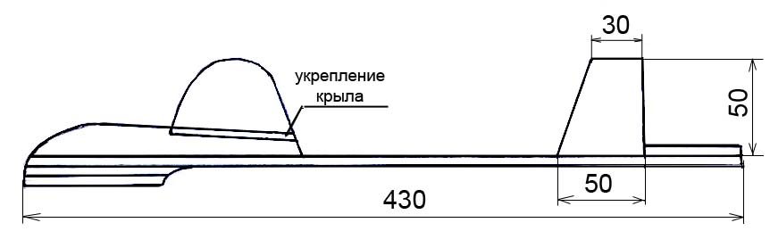металлическая линейка, канцелярский нож, наждачная бумага, шариковая ручка, булавки, ручной лобзик, пилочка для лобзика, рубанок.

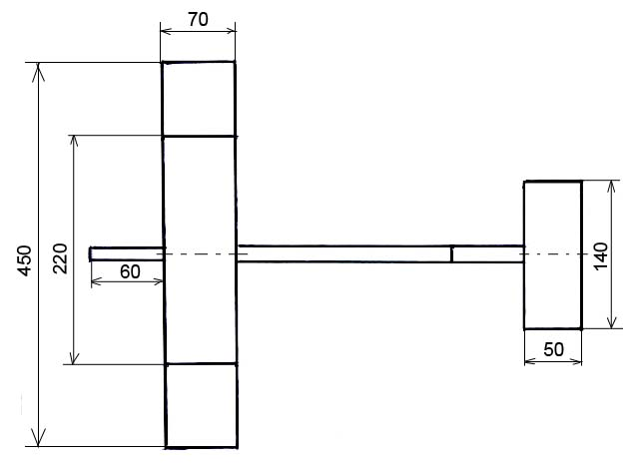

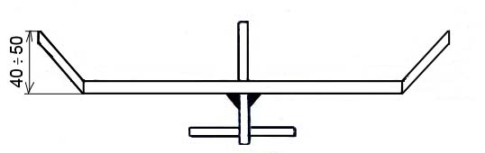

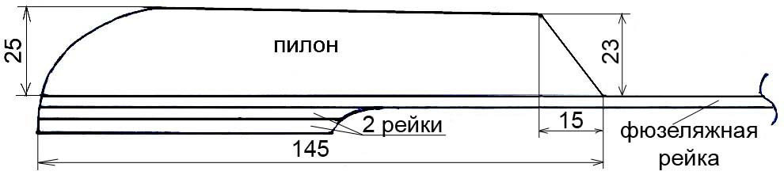

1. Подготовить шаблоны деталей планера «Ласточка» для обводки на листе пенопластовой плитки.

Для этого:

1. Распечатать развертки деталей планера «Ласточка» (см. Приложение 3)
2. Вырезать развертки деталей планера.
3. Взять лист пенопластовой (потолочной) плитки (500×500×4)мм
4. Обрезать окантовку листа канцелярским ножом по линейке.
5. Определить жесткость листа пенопласта.
6. Начертить крыло планера на листе пенопласта согласно размерам чертежа, располагая его по размаху вдоль наибольшей жесткости листа. Обязательно отметить осевую линию и место расположения ушек планера.
7. Распределить на листе шаблоны киля, стабилизатора, пилона планера.
8. Обвести шаблоны шариковой ручкой.
9. Вырезать детали канцелярским ножом.
10. Для создания профиля крыла, от задней его кромки отметить 20 мм, от передней кромки –10мм. Провести линии.
11. Произвести обработку задней и передней кромок крыла от размеченных линий к краю крыла наждачной бумагой до толщины 1 мм, постоянно контролируя толщину обработки.
12. По размеченной линии расположения ушек планера легко, не нажимая, сделать прорезь канцелярским ножом и шариковой ручкой промять прорезь, расширяя в стороны.
13. Поднять ушки на необходимую высоту в 40 или 50 мм. Если не хватает высоты, чувствуется сопротивление, тогда расширить углубление, пока ушки не поднимутся на нужную высоту.
14. Отогнуть ушки планера немного вниз и в получившийся канал заложить клей для пенопластовой плитки.
15. Положить крыло на ровную поверхность на полиэтиленовую пленку или обычный пакет, чтобы крыло не приклеилось к столу.
16. Возле линий разметок ушек положить небольшой груз, чтобы крыло не поднималось, а ушки поднять на необходимую высоту, подставив под них вырезанные из пенопластового листа заготовки размером 40х70мм или 50х70мм. Излишки клея убрать. Чтобы груз не прилип к крылу, его лучше всего тоже положить на полиэтиленовую пленку. Готовность крыла – в пределах 24 часов.
17. Изготовить фюзеляж из рейки сечением 4×4мм и длиной 430мм. Для этого, положив рейку на ровную поверхность, с помощью рубанка и наждачной бумаги от середины к хвостовой части изменить сечение рейки до 2×2мм.
18. Взять 2 рейки сечением 4×4мм длиной 70мм и 80мм. Склеить их друг с другом, а затем приклеить их к носовой части фюзеляжной рейки.
19. Обработать рейки, убрав выступающий угол и обеспечив плавный переход к фюзеляжу. Вместо реек на носовую часть фюзеляжа в виде грузика можно приклеить фанеру, выпиленную по размерам 4×8×70мм.
20. Приклеить пилон на фюзеляжную рейку, зафиксировав булавками.
21. Приклеить стабилизатор и киль в хвостовой части фюзеляжа, зафиксировав булавками. Обратить внимание:

* киль должен находиться в одной плоскости с плоскостью пилона,
* стабилизатор относительно киля должен быть под углом 90 градусов.

1. Разместить крыло на пилоне, приклеить, зафиксировав булавками.
2. Для усиления жесткости крепления крыла к пилону, под крылом к пилону приклеить ранее обрезанную окантовку пенопластового листа.

**Регулировка модели**

Запуск модели осуществляется, с поднятой вверх руки, легким толчком.

С помощью пластилина отрегулируйте центр тяжести модели, он должен находиться на расстоянии 1/3 ширины крыла от передней кромки.

* Если модель задирает нос ***(кабрирует)*** — отогните вниз заднюю кромку стабилизатора или проведите балансировку, намазав немного пластилина на нос.
* Модель идет круто вниз ***(пикирует)*** — отогните вверх заднюю кромку стабилизатора или уберите лишний пластилин.
* ***Поворот*** модели устраняется отгибанием задней кромки киля в противоположную сторону

**Материалы и инструменты**

|  |  |  |
| --- | --- | --- |
| № | Наименование | Количество |
| 1.  2.  3.  4.  5.  6.  7.  8.  9.  10.  11.  12.  13.  14.  15. | Пенопластовая плитка 500×500×4мм  Наждачная бумага мелкозернистая  Цветной скотч  Клей для пенопластовой плитки  Пластилин  Фанера 4мм  Рейка 4×4×580мм  Линейка металлическая  Шариковая ручка  Канцелярский нож  Ручной лобзик  Пилочки для лобзика  Плоскогубцы  Рубанок  Весы | 1  1  1  1  1  1  1  1  1  1  1  1 |

**Литература для педагога**

1. Ермаков А.М. Простейшие авиамодели. – М.: Просвещение, 1989
2. Заворотов В.А. От идеи до модели. – М.: Просвещение, 1988
3. Микиртумов Э.Б. Авиационный моделизм. – М.: Учебное пособие. ДОСААФ, 1956
4. Никитин В.В. Инновационное авиамоделирование для начинающих, СДТТ «МАК» г.Таганрог, 2011
5. Павлов А.П. Твоя первая модель. – М.: ДОСААФ, 1979
6. Рожков В.С. Авиамодельный кружок. – М.: Просвещение, 1986
7. Сборник авторских программ Министерство общего и профессионального образования Ростовской обл. Ростов-на-Дону, 2004
8. Шавров В.Б История конструкций самолетов в СССР 1938-1950 г. 3-е изд., исправл. - М.: Машиностроение, 1994
9. Шавров В.Б. История конструкций самолетов в СССР до 1938 г. -3-е изд, исправл. -М.: Машиностроение, 1985

**Литература для детей**

1. Ермаков А.М. Простейшие авиамодели. – М: Просвещение, 1984
2. Заворотов В.А. От идеи до модели. – М: Просвещение,1988
3. Павлов А.П. Твоя первая модель. – М.: ДОСААФ, 1979
4. Рожков В.С. Авиамодельный кружок. – М: Просвещение, 1986
5. Шавров В.Б История конструкций самолетов в СССР 1938-1950 г. 3-е изд., исправл. - М.: Машиностроение, 1994
6. Шавров В.Б. История конструкций самолетов в СССР до 1938 г. -3-е изд, исправл. -М.: Машиностроение, 1985

**Электронные ресурсы**

1. <http://clubomega.narod.ru/>
2. <http://www.masteraero.ru/index.php>

